電腦自學中心實景照片

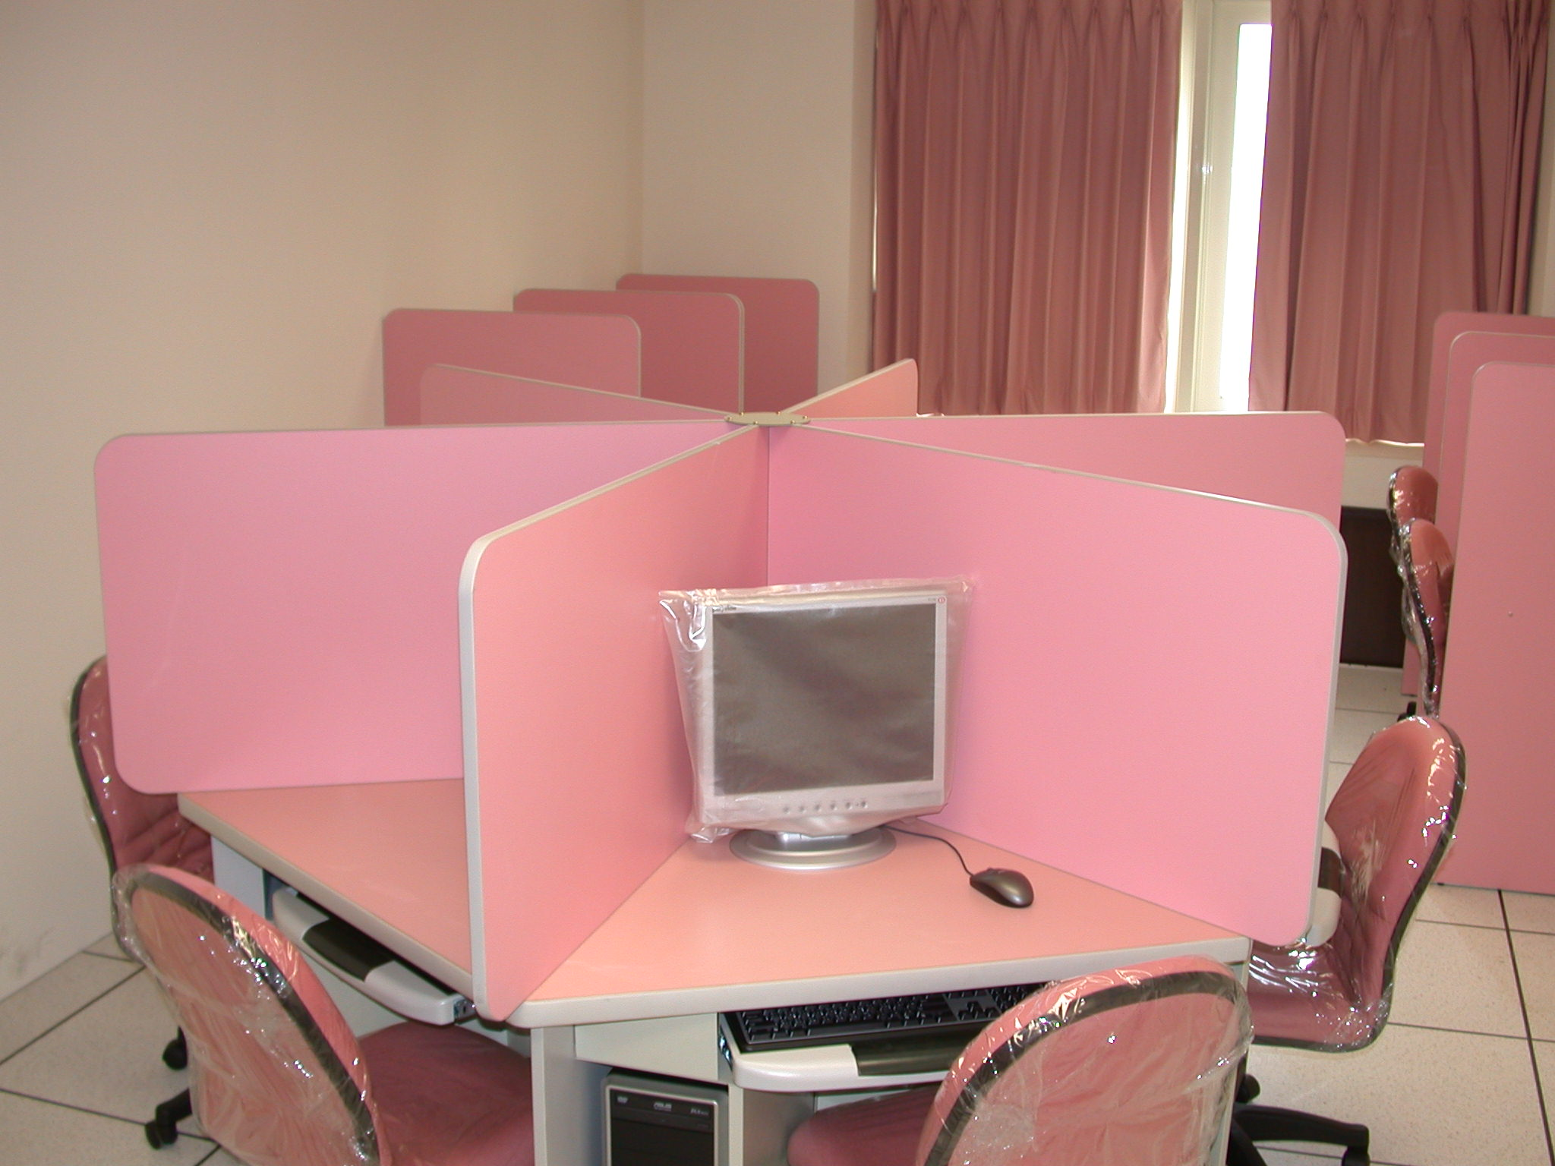 | 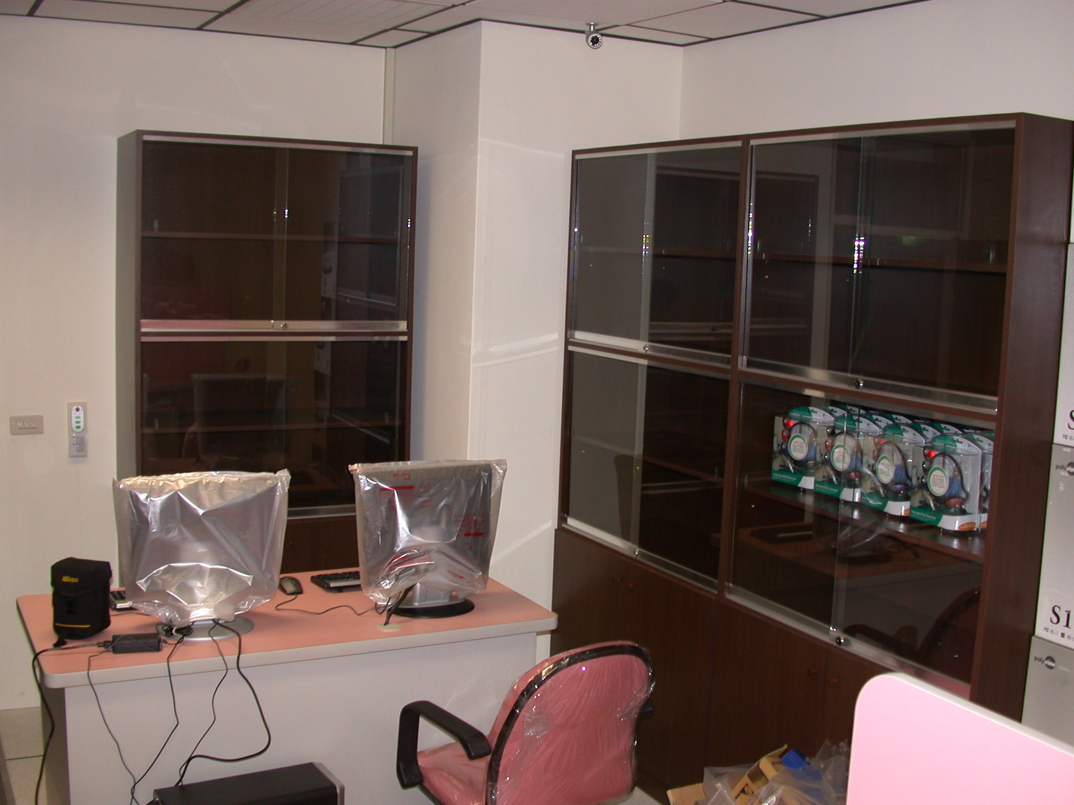
更新之電腦及桌椅(1) | 電腦自學中心置木櫃
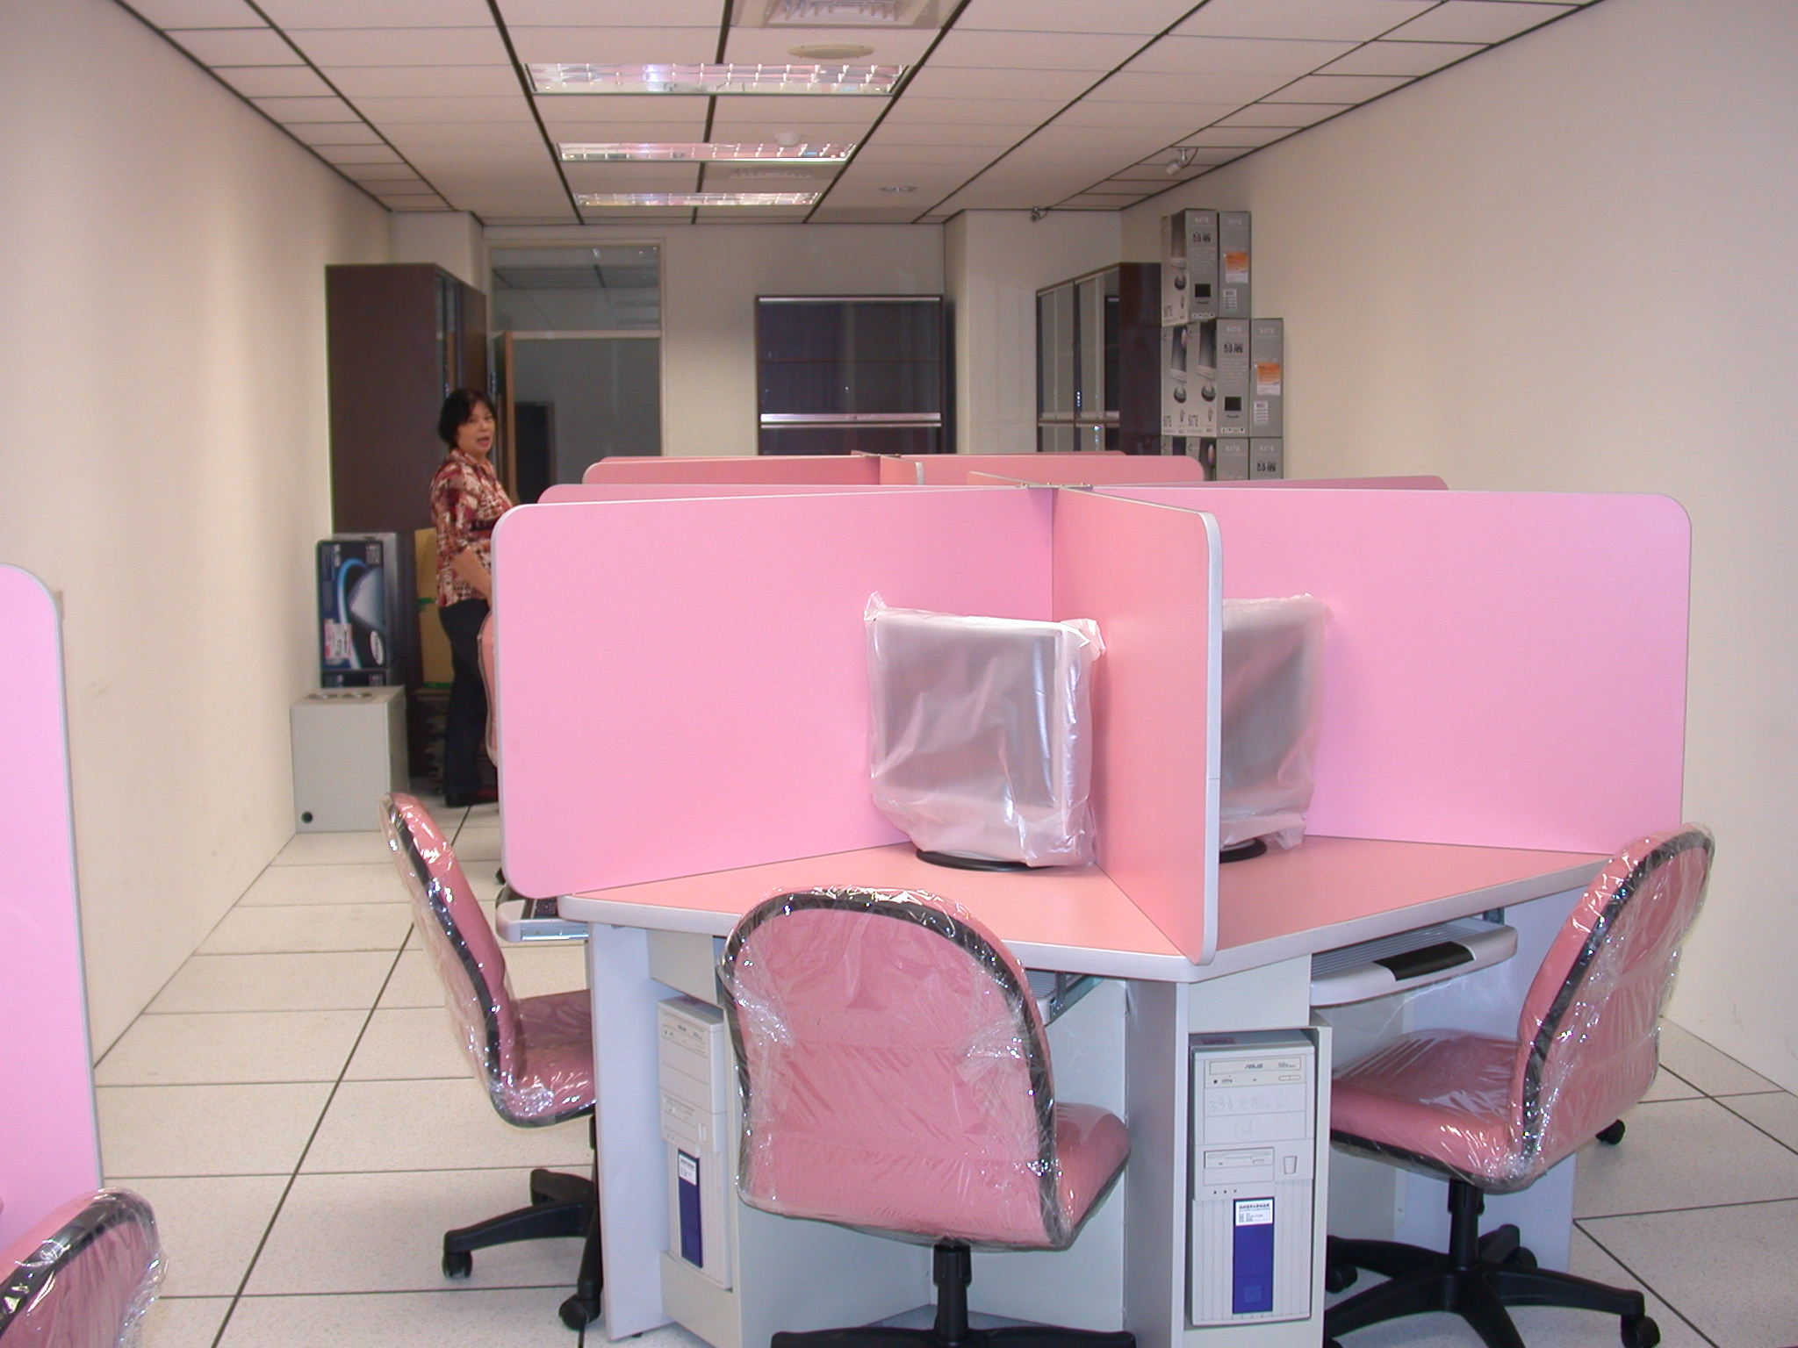 | 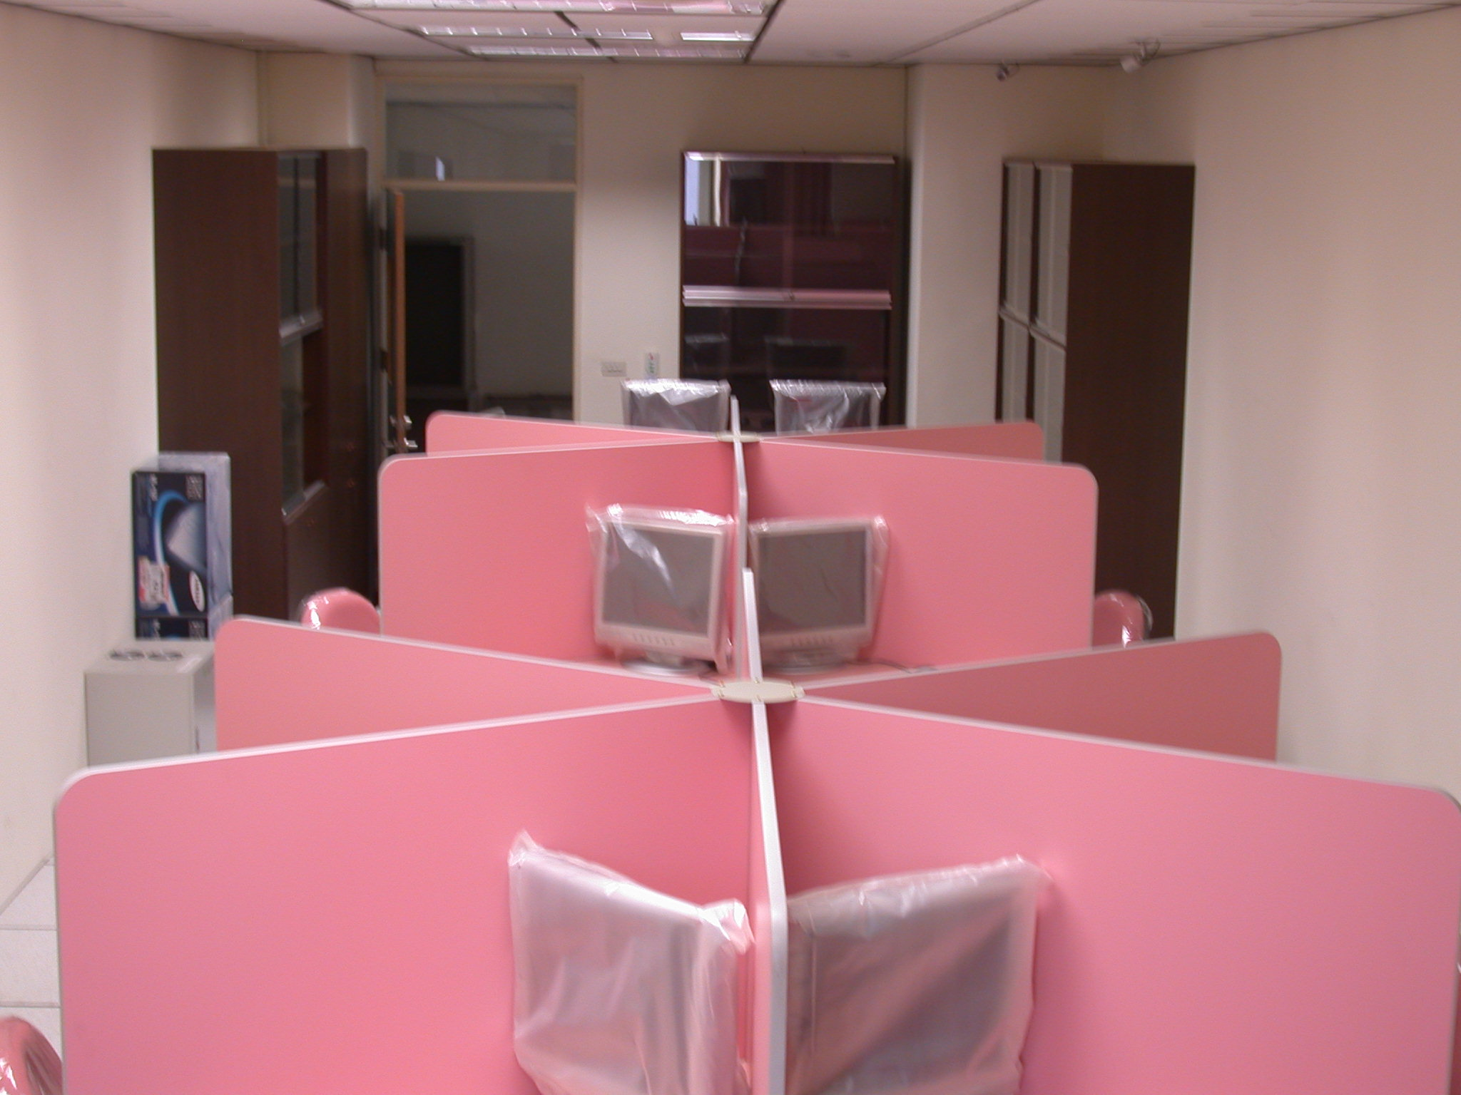
更新之電腦及桌椅(2) | 更新之電腦及桌椅(3)

